创建基于DLL的Proteus VSM仿真模型
作者：silingsong
一、Proteus VSM仿真模型简介
在使用Proteus仿真单片机系统的过程中，经常找不到所需的元件，这就需要自己编写。Proteus VSM的一个主要特色是使用基于DLL组件模型的可扩展性。这些模型分为两类：电气模型（Electrical Model）和绘图模型（Graphical Model）。电气模型实现元件的电气特性，按规定的时序接收数据和输出数据；绘图模型实现仿真时与用户的交互，例如LCD的显示。一个元件可以只实现电气模型，也可以都实现电气和绘图模型。
Proteus为VSM模型提供了一些C++抽象类接口，用户创建元件时需要在DLL中实现相应的抽象类。VSM模型和Proteus系统通信的原理如下图：
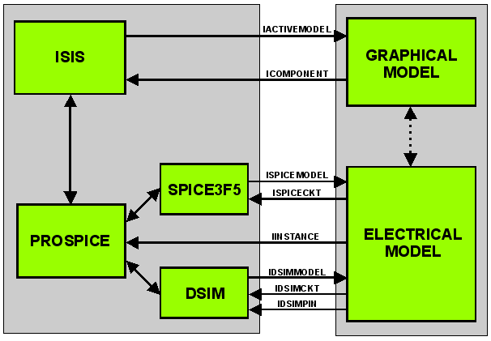
绘图模型接口抽象类：
ICOMPONENT――ISIS内部一个活动组件对象，为VSM模型提供在原理图上绘图和用户交互的服务。
IACTIVEMODEL――用户实现的VSM绘图模型要继承此类，并实现相应的绘图和键盘鼠标事件处理。

电气模型接口抽象类：
IINSTANCE――一个PROSPICE仿真原始模型，为VSM模型提供访问属性、模拟节点和数据引脚的服务，还允许模型通过仿真日志发出警告和错误信息。
ISPICECKT（模拟）――SPICE拥有的模拟元件，提供的服务：访问、创建和删除节点，在稀疏矩阵上分配空间，同时还允许模型在给定时刻强制仿真时刻点的发生和挂起仿真。
ISPICEMODEL（模拟）――用户实现的VSM模拟元件要继承此类，并实现相应的载入数据，在完成的时间点处理数据等。
IDSIMCKT（数字）――DSIM拥有的数字元件，提供的服务：访问数字系统的变量，创建回调函数和挂起仿真。
IDSIMMODEL（数字）――用户实现的VSM数字元件要继承此类，并实现相应的引脚状态变化的判断和回调事件的处理。
IDSIMPIN（数字）――数字组件的引脚，提供检测引脚状态和创建输出事务事件的服务。
IDBUSPIN（数字）――数字组件的数据或地址总线，提供检测总线状态和创建总线输出事务事件的服务。
IMIXEDMODEL（混合）――同时继承了ISPICEMODEL 和 IDSIMMODEL，元件既有模拟特性，又有数字特性。

为了让Proteus访问用户模型中的成员函数，必须创建用户模型的一个实例。这不能通过类的接口来实现，只能通过从DLL中导出几个C函数来实现，在用户模型中必须实现这些C函数，达到构造和析构用户模型实例的效果。

（1）构造和析构绘图模型实例：
IACTIVEMODEL *createactivemodel (CHAR *device, ILICENCESERVER *ils)
VOID deleteactivemodel (IACTIVEMODEL *model)

（2）构造和析构模拟电气模型实例：
ISPICEMODEL *createspicemodel (CHAR *device, ILICENCESERVER *ils)
VOID deletespicemodel (ISPICEMODEL *model)

（3）构造和析构数字电气模型实例：
IDSIMMODEL *createdsimmodel (CHAR *device, ILICENCESERVER *ils)
VOID deletedsimmodel (IDSIMMODEL *model)

（4）构造和析构混合电气模型实例：
IMIXEDMODEL *createmixedmodel (CHAR *device, ILICENCESERVER *ils)
VOID deletemixedmodel (IDSIMMODEL *model)

二、Proteus VSM仿真模型开发流程
1．绘制元件图形、引脚和相关符号。
2．制作元件，设置元件属性。
3．用C++编写元件，实现电气和绘图模型，编译生成DLL。
4．搭建电路仿真测试。

二、VSM模型开发实例
下面以TG19264A点阵式液晶显示元件的开发为实例详细讲解开发过程。TG19264A的pdf手册下载：TG19264A使用说明书.pdf
1．打开Proteus，选择菜单 查看>>Snap 10 th，选择左边绘图工具栏的2D graphics box，绘制如图所示的三个图形。
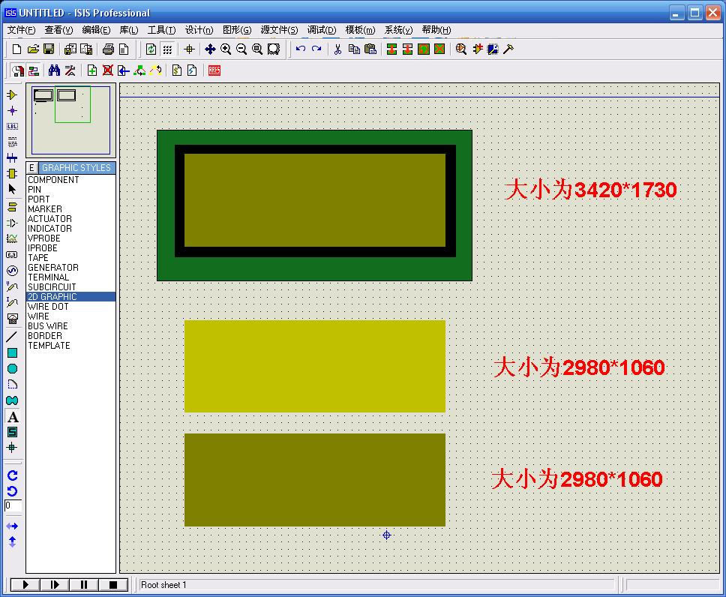

2．选择2D graphics line，给出两条直线，设置width为36th，颜色为灰色。选择2D graphics circle，给四个角绘制安装孔。选择Markers for component origin，给三个图形分别绘图符号原点（图中红色部分）。
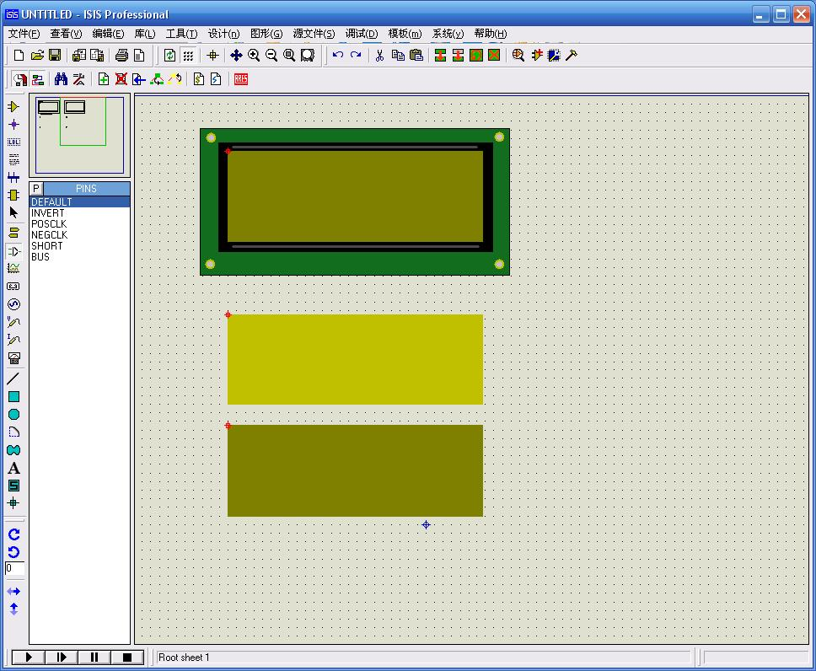

3．选择Device pin，顺时针旋转90度，放置20个引脚，如图所示。GND、VCC、V0、Vee、LED+的电气类型选择PP-Power Pin，D/I、R/W、E、CS1、RET、CS2、CS3的电气类型选择IP-Input，D0~D7的电气类型选择IO-Bidirectional。
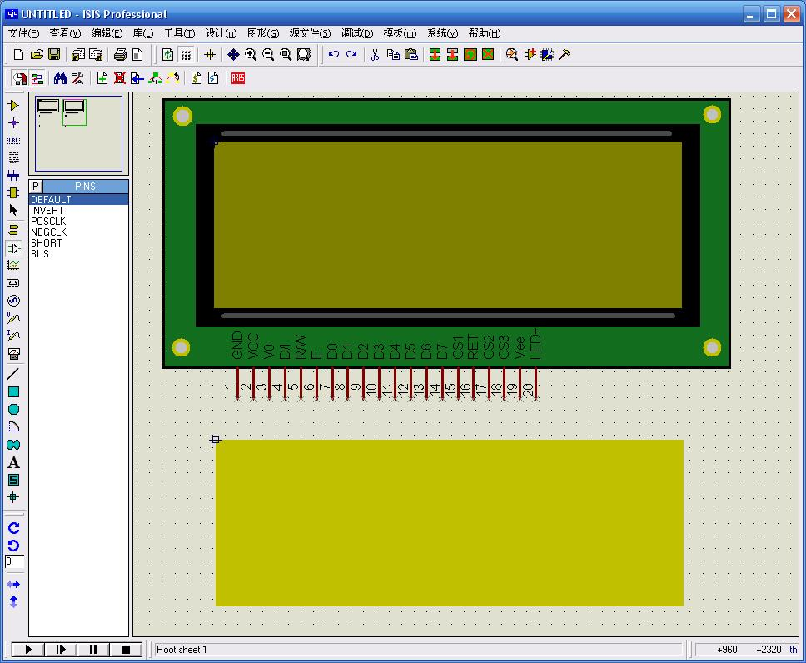

4．右键拖出选择框选择第一个符号，选择菜单 库>>制作符号，命名为LCD19264A_C，确定。同理，第二和第三个分别命名为LCD19264A_1 和LCD19264A_0。当用户调用drawsymbol (-1)，将绘制LCD19264A_C，调用drawsymbol (1)，将绘制LCD19264A_1，调用drawsymbol (0)，将绘制LCD19264A_0。
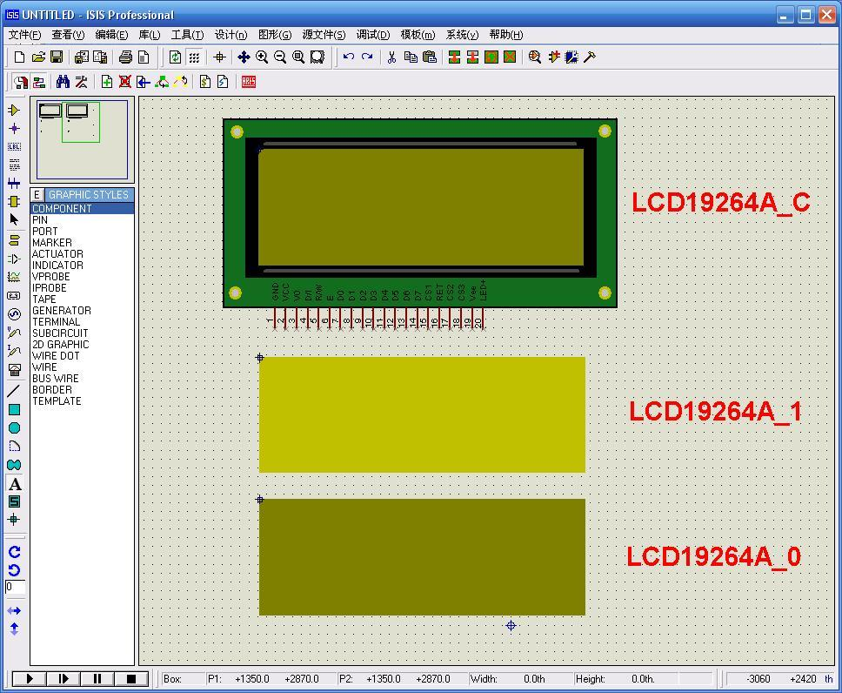

5．右键拖出选择框选择符号LCD19264A_C，选择菜单 库>>制作元件，Device Properties设置如图，点击Next>。跳过封装设置，点击Next>。组件属性设置如图，点击Next>。选择数据手册（可选），点击Next>。选择器件库，点击OK。
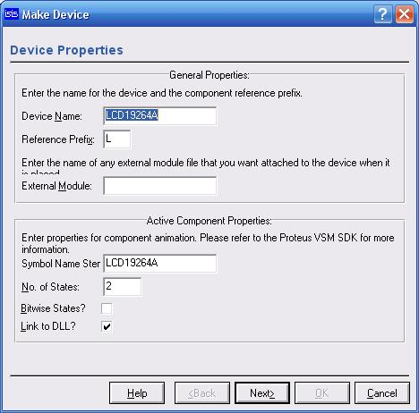
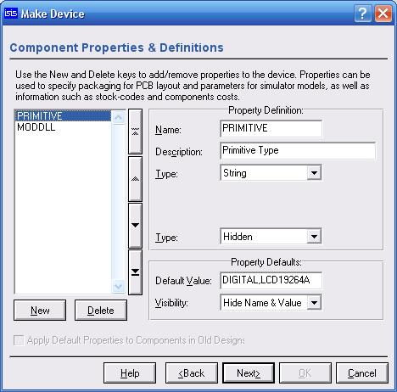
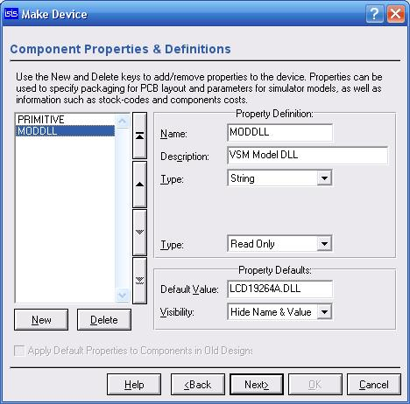
6．打开VC，新建工程，选择Win32 Dynamic-Link Library，给工程命名，建立空的DLL工程。从Proteus安装目录的INCLUDE文件夹中将VSM.HPP复制到当前工程目录，新建文件LCD19264A.H和LCD19264A.CPP，编写如下代码。

/*****************************************************************
* 文件：LCD19264A.H
* 说明：不支持以下特性
* (1) 不支持显示开关控制
* (2) 不支持设置显示起始行
*****************************************************************/

#include "vsm.hpp"

//LCD常量
#define LCD_BLK_NUM 3 //lcd block number
#define LCD_BLK_LEN 64 //lcd block length
#define LCD_LINE_NUM 8 //lcd line number
#define LCD_LENGTH (LCD_BLK_LEN*LCD_BLK_NUM) //lcd length
#define LCD_WIDTH 64 //lcd width
#define BLANK_WIDTH 50 //the width of blank
#define SYM_LINEWIDTH 28 //the width of symbol line

//LCD命令掩码
#define CMD_MASK 0xc0

//LCD命令
#define DISP_ONOFF 0x00 //开关背光
#define SET_STARTLINE 0xc0 //设置起始行
#define SET_XADDRESS 0x80 //设置X地址
#define SET_YADDRESS 0x40 //设置Y地址

//延时常量
#define DELAY_1s 1000000000000
#define DELAY_1ms 1000000000
#define DELAY_1us 1000000
#define DELAY_1ns 1000
#define DELAY_1ps 1

/*
LCD元件既有数字电气特性，也有绘图特性，所以要继承IACTIVEMODEL和IDSIMMODEL
*/
class LCD19264A : public IACTIVEMODEL,public IDSIMMODEL
{
public:
/* 电气模型成员函数 */

//数字电路总是返回TRUE
INT isdigital (CHAR *pinname);

//当创建模型实例时被调用，做初始化工作
VOID setup (IINSTANCE *inst, IDSIMCKT *dsim);

//仿真运行模式控制，交互仿真中每帧开始时被调用
VOID runctrl (RUNMODES mode);

//交互仿真时用户改变按键等的状态时被调用
VOID actuate (REALTIME time, ACTIVESTATE newstate);

//交互仿真时每帧结束时被调用，通过传递ACTIVEDATA数据与绘图模型通信，从而调用animate()进行绘图
BOOL indicate (REALTIME time, ACTIVEDATA *data);

//当引脚状态变化时被调用，主要用来处理数据输入和输出
VOID simulate (ABSTIME time, DSIMMODES mode);

//可通过setcallback()设置在给定时间调用的回调函数
VOID callback (ABSTIME time, EVENTID eventid);

/* 绘图模型成员函数 */

//当创建模型实例时被调用，做初始化工作
VOID initialize (ICOMPONENT *cpt);

//被PROSPICE调用，返回模拟电气模型
ISPICEMODEL *getspicemodel (CHAR *device);

//被PROSPICE调用，返回数字电气模型
IDSIMMODEL *getdsimmodel (CHAR *device);

//当原理图需要重绘时被调用
VOID plot (ACTIVESTATE state);

//当相应的电气模型产生活动事件时被调用，常用来更新图形
VOID animate (INT element, ACTIVEDATA *newstate);

//用来处理键盘和鼠标事件
BOOL actuate (WORD key, INT x, INT y, DWORD flags);

private:
IINSTANCE *instance; //PROSPICE仿真原始模型
IDSIMCKT *ckt; //DSIM的数字元件
ICOMPONENT *component; //ISIS内部一个活动组件对象

//引脚定义
IDSIMPIN *di; //D/I
IDSIMPIN *rw; //R/W
IDSIMPIN *en; //E
IDSIMPIN *cs1; //CS1
IDSIMPIN *cs2; //CS2
IDSIMPIN *cs3; //CS3
IDSIMPIN *d[8]; //D0~D7
IBUSPIN *databus; //D[0..7]

//LCD参数
BYTE x_addr; //X地址（见手册）
BYTE y_addr; //Y地址（见手册）
BYTE status; //状态（见手册）
BYTE cur_blk; //当前块号（总共分3块，见手册）
BYTE DDRAM[LCD_BLK_NUM][LCD_BLK_LEN*LCD_WIDTH/8]; //LCD显示RAM
BOOL new_flag; //新数据到达标志

//显示参数
BOX lcdarea; //LCD显示区域
float pix_width, pix_height; //每象素对应矩形的宽和高
};
/*****************************************************************
* 文件：LCD19264A.CPP
* 说明：不支持以下特性
* (1) 不支持显示开关控制
* (2) 不支持设置显示起始行
*****************************************************************/
#include <string.h>
#include "LCD19264A.h"

//----------------------------------------------------------------------------
//电气模型的实现

//构造数字电气模型实例
extern "C" IDSIMMODEL __declspec(dllexport) * createdsimmodel (CHAR *device, ILICENCESERVER *ils)
{
//授权认证
ils->authorize(0x88888888, 0x69); //版本为6.9
return new LCD19264A; //创建模型实例
}

//析构数字电气模型实例
extern "C" VOID __declspec(dllexport) deletedsimmodel (IDSIMMODEL *model)
{
delete (LCD19264A *)model; //删除模型实例
}

//数字电路总是返回TRUE
INT LCD19264A::isdigital (CHAR *pinname)
{
return 1;
}

//当创建模型实例时被调用，做初始化工作
VOID LCD19264A::setup (IINSTANCE *inst, IDSIMCKT *dsim)
{
instance = inst; //PROSPICE仿真原始模型
ckt = dsim; //DSIM的数字元件

//获取引脚
di = instance->getdsimpin("D/I,d/i", true);
di->setstate(FLT); //FLOAT
rw = instance->getdsimpin("R/W,r/w", true);
rw->setstate(FLT);
en = instance->getdsimpin("E,e", true);
en->setstate(FLT);
cs1 = instance->getdsimpin("CS1,cs1", true);
cs1->setstate(FLT);
cs2 = instance->getdsimpin("CS2,cs2", true);
cs2->setstate(FLT);
cs3 = instance->getdsimpin("CS3,cs3", true);
cs3->setstate(FLT);
d[0] = instance->getdsimpin("D0,d0", true);
d[0]->setstate(FLT);
d[1] = instance->getdsimpin("D1,d1", true);
d[1]->setstate(FLT);
d[2] = instance->getdsimpin("D2,d2", true);
d[2]->setstate(FLT);
d[3] = instance->getdsimpin("D3,d3", true);
d[3]->setstate(FLT);
d[4] = instance->getdsimpin("D4,d4", true);
d[4]->setstate(FLT);
d[5] = instance->getdsimpin("D5,d5", true);
d[5]->setstate(FLT);
d[6] = instance->getdsimpin("D6,d6", true);
d[6]->setstate(FLT);
d[7] = instance->getdsimpin("D7,d7", true);
d[7]->setstate(FLT);

//为方便操作，将D0~D7映射为8位总线
databus = instance->getbuspin("LCD_DBUS", d, 8);
databus->settiming(100,100,100); //设置时间延迟
databus->setstates(SHI,SLO,FLT); //设置总线逻辑为[1,0,三态]时的驱动状态

//lcd model
x_addr = 0; //X地址（见手册）
y_addr = 0; //Y地址（见手册）
status = 0; //状态（见手册）
new_flag = TRUE; //新数据到达标志
}

//仿真运行模式控制，交互仿真中每帧开始时被调用
VOID LCD19264A::runctrl (RUNMODES mode)
{

}

//交互仿真时用户改变按键等的状态时被调用
VOID LCD19264A::actuate (REALTIME time, ACTIVESTATE newstate)
{

}

//交互仿真时每帧结束时被调用，通过传递ACTIVEDATA数据与绘图模型通信，从而调用animate()进行绘图
BOOL LCD19264A::indicate (REALTIME time, ACTIVEDATA *data)
{
if(new_flag){ //有新数据到达
data->type = ADT_REAL; //call back animate() to refresh lcd
data->realval = (float)time*DSIMTICK;
}
return TRUE;
}

//当引脚状态变化时被调用，主要用来处理数据输入和输出
VOID LCD19264A::simulate (ABSTIME time, DSIMMODES mode)
{
BYTE data;

if(en->isnegedge()){ //E的下降沿到达
if((rw->istate()==SLO)||(rw->istate()==WLO)){ //R/W为低表示写

//读块选择
if((cs1->istate()==SLO)||(cs1->istate()==WLO))
cur_blk = 0;
else if((cs2->istate()==SLO)||(cs2->istate()==WLO))
cur_blk = 1;
else if((cs3->istate()==SLO)||(cs3->istate()==WLO))
cur_blk = 2;
else
return; //not select block

data = (BYTE)databus->getbusvalue(); //读数据

if((di->istate()==SHI)||(di->istate()==WHI)){ //D/I为高表示数据
DDRAM[cur_blk][x_addr*LCD_BLK_LEN+y_addr] = data; //写入数据
new_flag = TRUE; //新数据到达标志
y_addr = ((y_addr+1)%LCD_BLK_LEN); //y地址自动加1
if(y_addr==0)
x_addr = ((x_addr+1)%LCD_LINE_NUM); //自动换行
}else{ //D/I为低表示命令
switch(data&CMD_MASK)
{
case DISP_ONOFF: //开关背光
break;
case SET_STARTLINE: //设置起始行
break;
case SET_XADDRESS: //设置X地址
x_addr = (data&0x07); //bit2~bit0
break;
case SET_YADDRESS: //设置Y地址
y_addr = (data&0x3f); //bit5~bit0
break;
default:
break;
}
}
}else{ //E的下降沿到达,R/W为高表示读结束
databus->drivetristate(time); //驱动总线为三态
}

}else if(en->isposedge() //E的上升沿到达
&& ((rw->istate()==SHI)||(rw->istate()==WHI))){ //R/W为高表示读
if((di->istate()==SHI)||(di->istate()==WHI)){ //D/I为高表示数据

//读块选择
if((cs1->istate()==SLO)||(cs1->istate()==WLO))
cur_blk = 0;
else if((cs2->istate()==SLO)||(cs2->istate()==WLO))
cur_blk = 1;
else if((cs3->istate()==SLO)||(cs3->istate()==WLO))
cur_blk = 2;
else
return; //not select block

data = DDRAM[cur_blk][x_addr*LCD_BLK_LEN+y_addr];
databus->drivebusvalue(time, data); //输出数据

y_addr = ((y_addr+1)%LCD_BLK_LEN); //y地址自动加1
if(y_addr==0)
x_addr = ((x_addr+1)%LCD_LINE_NUM); //自动换行
}else{ //D/I为低表示命令
databus->drivebusvalue(time, status); //输出状态
}
}
}

//可通过setcallback()设置在给定时间调用的回调函数
VOID LCD19264A::callback (ABSTIME time, EVENTID eventid)
{

}

//----------------------------------------------------------------------------
//绘图模型的实现

// Exported constructor for active component models.
extern "C" IACTIVEMODEL __declspec(dllexport) * createactivemodel (CHAR *device, ILICENCESERVER *ils)
{
ils->authorize (0x88888888,0x69); //6.9
return new LCD19264A;
}

// Exported destructor for active component models.
extern "C" VOID __declspec(dllexport) deleteactivemodel (IACTIVEMODEL *model)
{
delete (LCD19264A *)model;
}

//当创建模型实例时被调用，做初始化工作
VOID LCD19264A::initialize (ICOMPONENT *cpt)
{
//获取ICOMPONENT接口和初始化
component = cpt;
component->setpenwidth(0);
component->setpencolour(BLACK);
component->setbrushcolour(BLACK);

//获取显示区域
component->getsymbolarea(0,&lcdarea);

//计算每象素对应矩形的宽和高
pix_width = (float)(lcdarea.x2-lcdarea.x1-BLANK_WIDTH*2-SYM_LINEWIDTH*2)/LCD_LENGTH;
pix_height = (float)(lcdarea.y2-lcdarea.y1-BLANK_WIDTH*2-SYM_LINEWIDTH*2)/LCD_WIDTH;
}

//被PROSPICE调用，返回模拟电气模型
ISPICEMODEL *LCD19264A::getspicemodel (CHAR *)
{
return NULL;
}

//被PROSPICE调用，返回数字电气模型
IDSIMMODEL *LCD19264A::getdsimmodel (CHAR *)
{
return this;
}

//当原理图需要重绘时被调用
VOID LCD19264A::plot (ACTIVESTATE state)
{
//绘制LCD19264A_C元件基本图形
component->drawsymbol(-1);

//刷新LCD数据显示
new_flag = TRUE;
animate (0, NULL);
}

//当相应的电气模型产生活动事件时被调用，常用来更新图形
VOID LCD19264A::animate (INT element, ACTIVEDATA *data)
{
BOX pix;
BYTE dat,block,line,byte_off,bit_off;

if(new_flag){ //当有新数据到达
new_flag = FALSE;

component->begincache (lcdarea); //打开缓冲
component->drawsymbol(1); //显示LCD19264_1符号

//显示各点数据
for(block=0; block<LCD_BLK_NUM; block++){ //block
for(line=0; line<LCD_LINE_NUM; line++){ //line
for(byte_off=0; byte_off<LCD_BLK_LEN; byte_off++){ //line off
dat = DDRAM[block][line*LCD_BLK_LEN+byte_off]; //get byte data
for(bit_off=0; bit_off<8; bit_off++){
if(dat&(1<<bit_off)){ //bit=1
pix.x1 = (int)(BLANK_WIDTH+(block*LCD_BLK_LEN+byte_off)*pix_width+0.5);
pix.y1 = -(int)(BLANK_WIDTH+(line*8+bit_off)*pix_height+0.5);
pix.x2 = pix.x1 + (int)(pix_width+0.5);
pix.y2 = pix.y1 - (int)(pix_height+0.5);
component->drawbox(pix); //绘制1个象素点
}
}
}
}
}
component->endcache(); //结束缓冲，显示数据
}
}

//用来处理键盘和鼠标事件
BOOL LCD19264A::actuate (WORD key, INT x, INT y, DWORD flags)
{
return FALSE;
}

7．搭建电路如下电路，新建Keil C工程，编写代码测试元件。如下图：
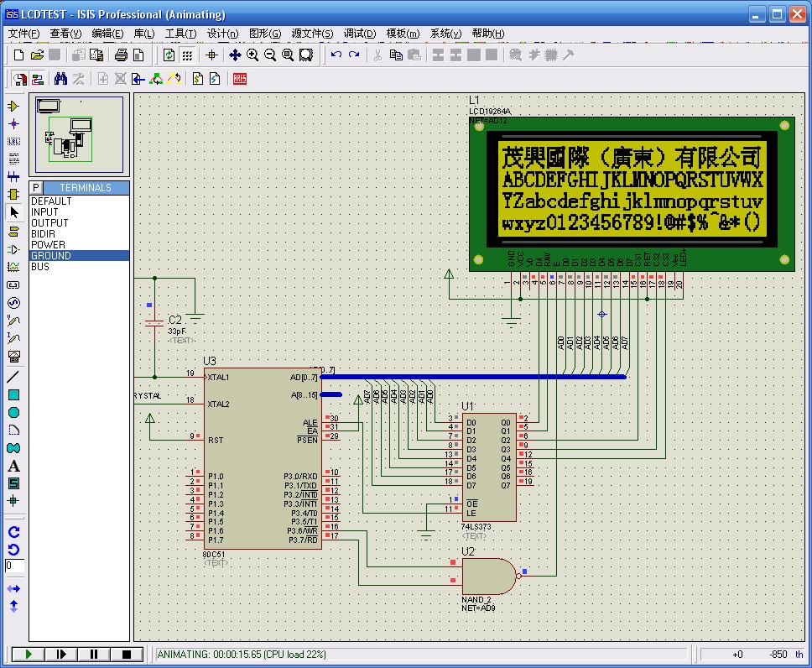

LCD19264A仿真模型和源码下载：

